附件1

# 高精尖产业设计中心管理系统使用说明

#### （一）办事入口

**通过北京市经济和信息化局网站登录，建议使用Chrome浏览器、360浏览器（极速模式）等最新浏览器。**

企业用户访问北京市经济和信息化局网站（网址：http://jxj.beijing.gov.cn/），依次点击“政务服务”“企业办事入口”，如图1所示。

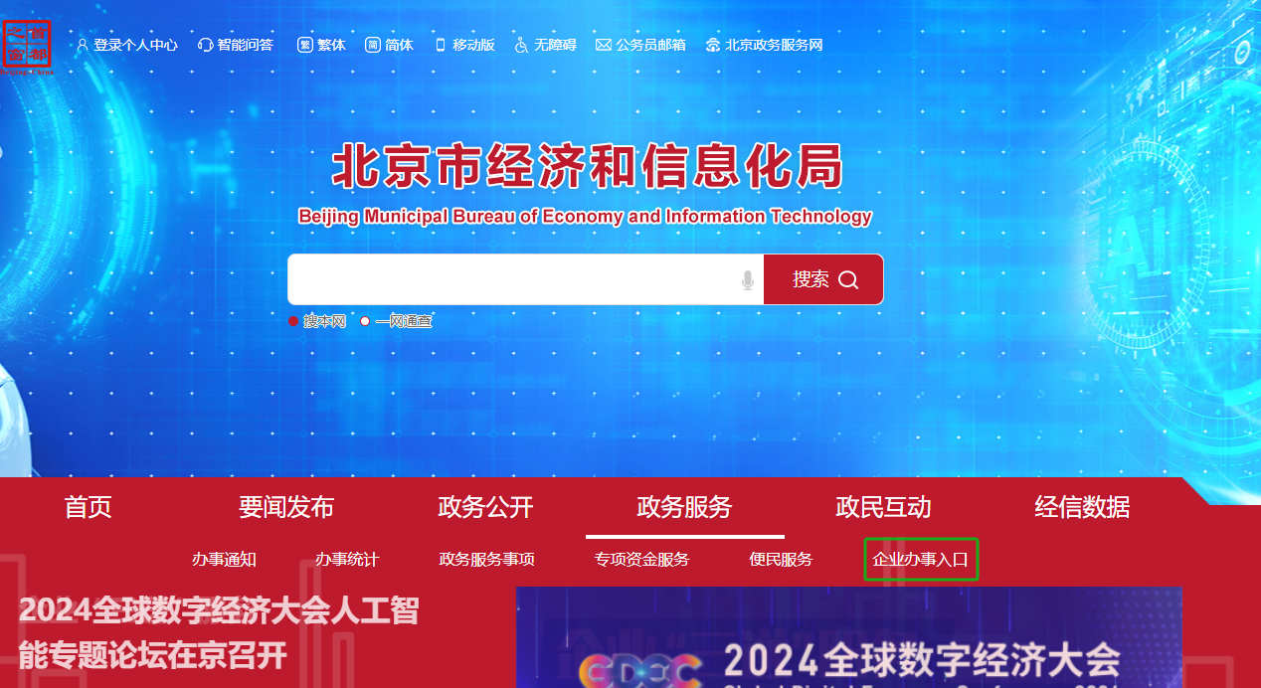

图1

已注册的企业用户可直接登录，未注册企业请点击“办事入口”中的“注册”按钮，根据提示，依次填写企业用户注册信息；具体如图2、图3所示。

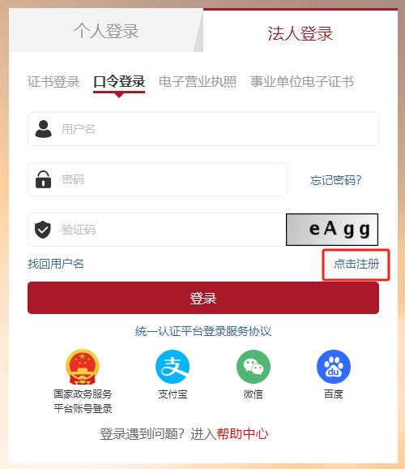

图2

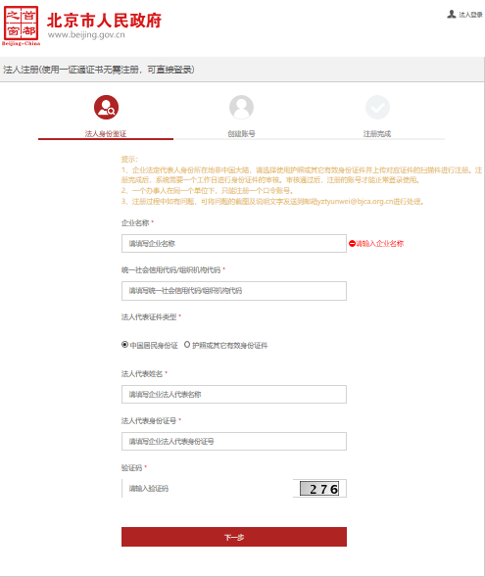

图3

登录后，在“我要办理”栏目下选择“高精尖产业设计中心”，点击“开始申报”，如图4所示。

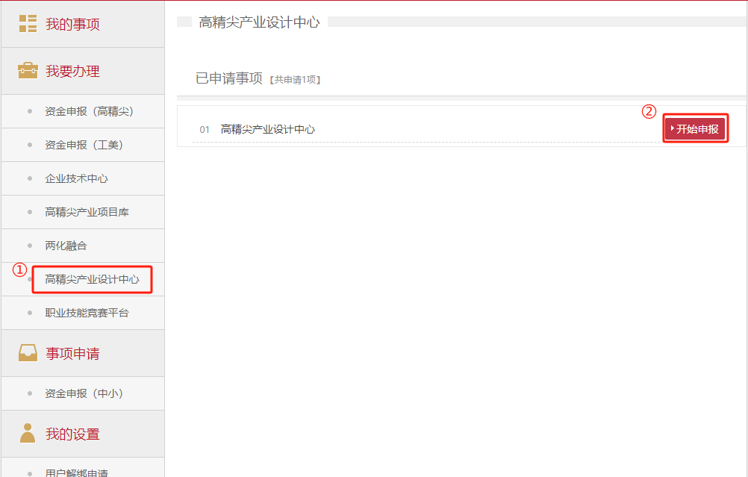

图4

若“高精尖产业设计中心”在“事项申请”栏目下，则需要点击“申请”，完成“用户解绑申请”后进行项目申报，如图5所示。

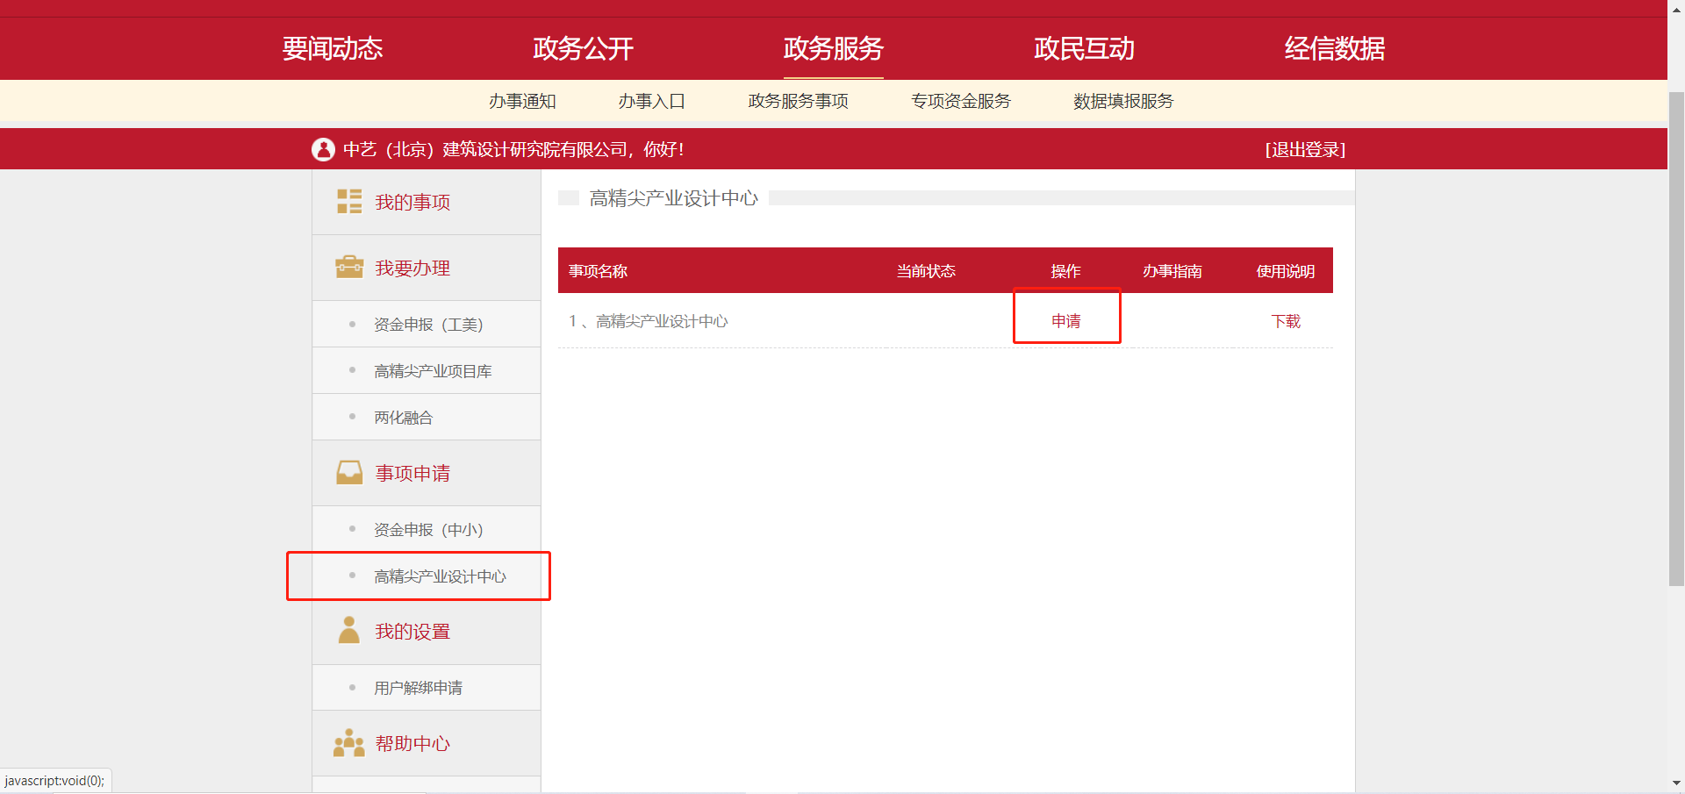

图 5

#### （二）企业认定

进入系统首页，选择要认定的项目类型，并填写申报信息，如图6、图7所示。

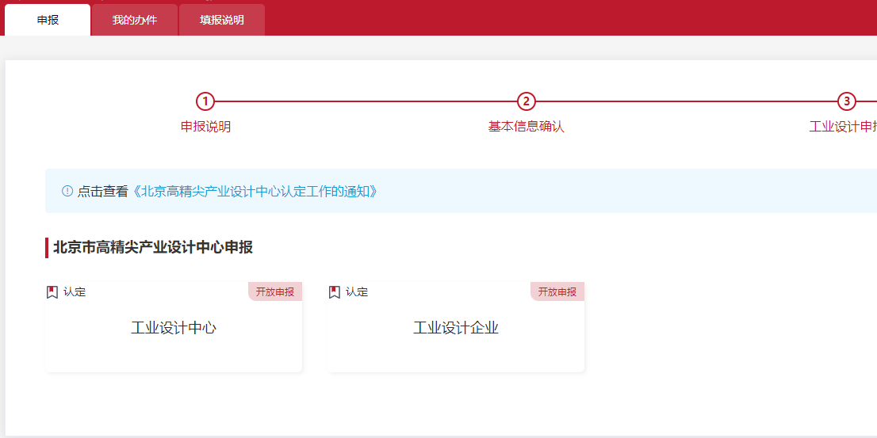

图6

企业依次填写申请信息（企业基本信息、设计中心情况、相关附件），填写完成并确认无误后提交即可。

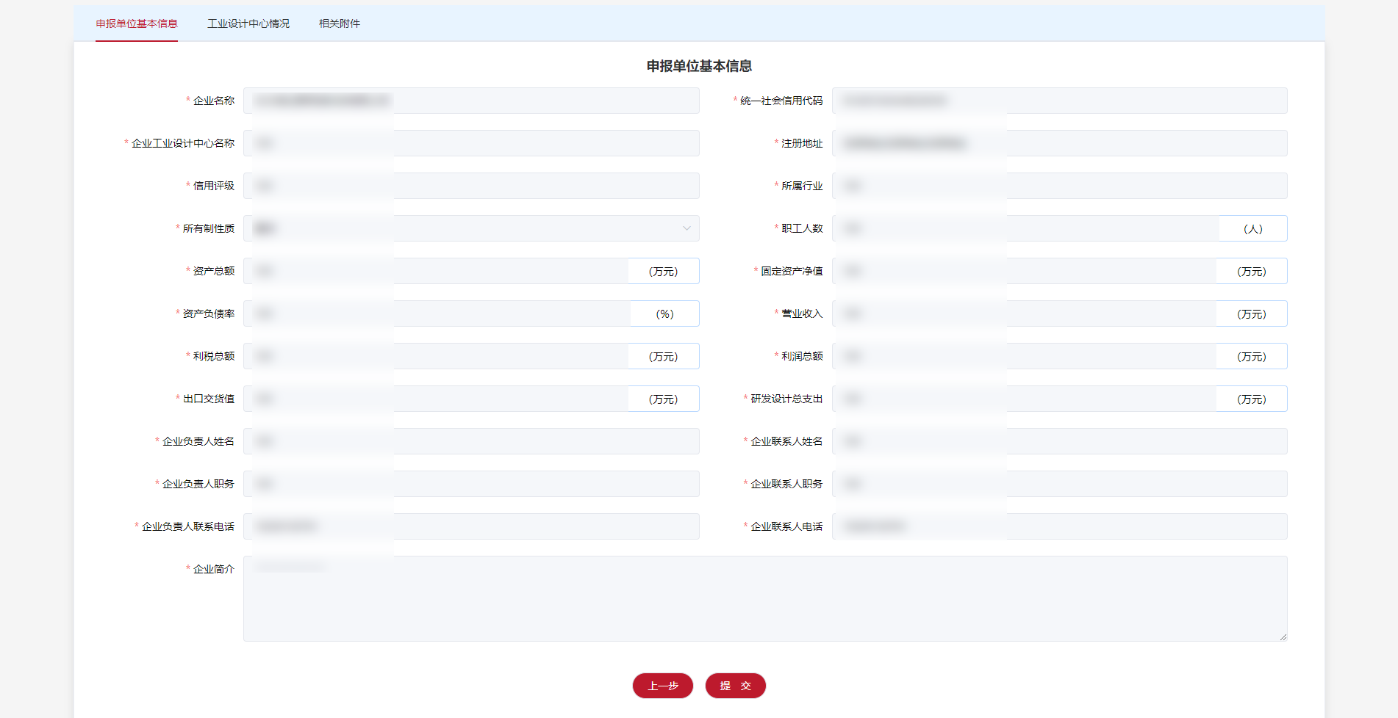

图7

#### （三）企业复核

需要复核的企业，点击“复核”按钮，并填写复核信息，如图8、图9所示。

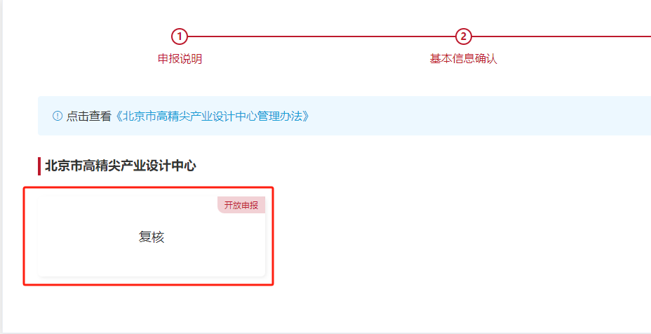

图8

企业依次填写申请信息（企业基本信息、设计中心情况、相关附件），填写完成并确认无误后提交即可。

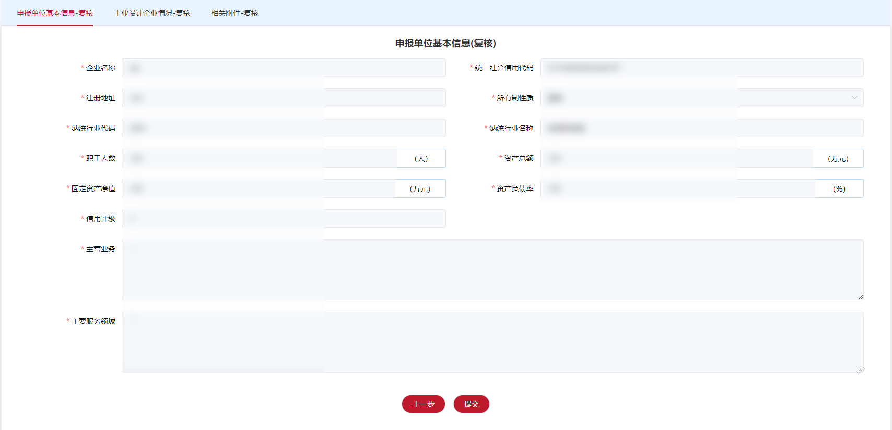

图9

**注：若附件过大，无法上传，可将附件拆分成多个附件分开上传！**

#### **（四）**联系方式

技术支持：55521190

用户解绑：55520600